**ความหมายของ รากที่สอง**

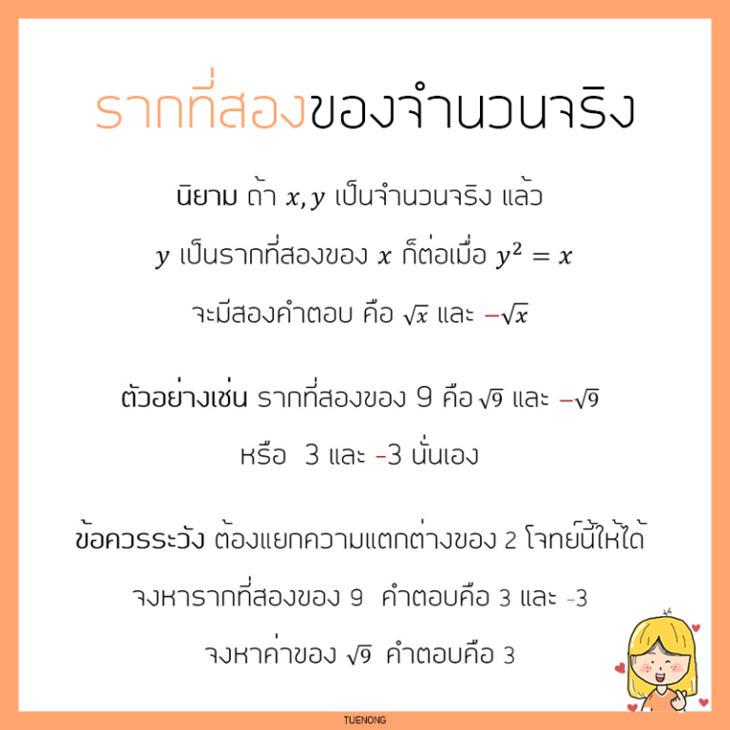

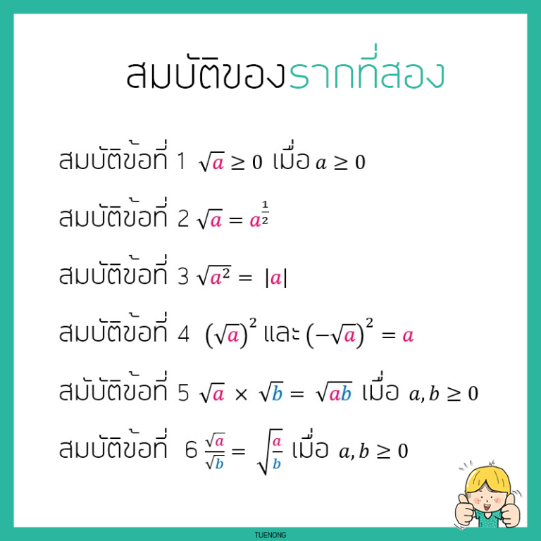

**ผลบวกและผลต่างของรากที่สอง**

กรณฑ์ที่มีอันดับเดียวกัน**และ**จำนวนภายใต้เครื่องหมายกรณฑ์**เป็นจำนวนเดียวกัน** ถึงจะบวก,ลบกันได้

**ผลคูณและผลหารของรากที่สอง**

การคูณและหารของกรณฑ์  ในกรณีที่อันดับไม่เท่ากันต้องเท่าให้เท่าก่อนถึงจะสามารถคูณและหารกันได้

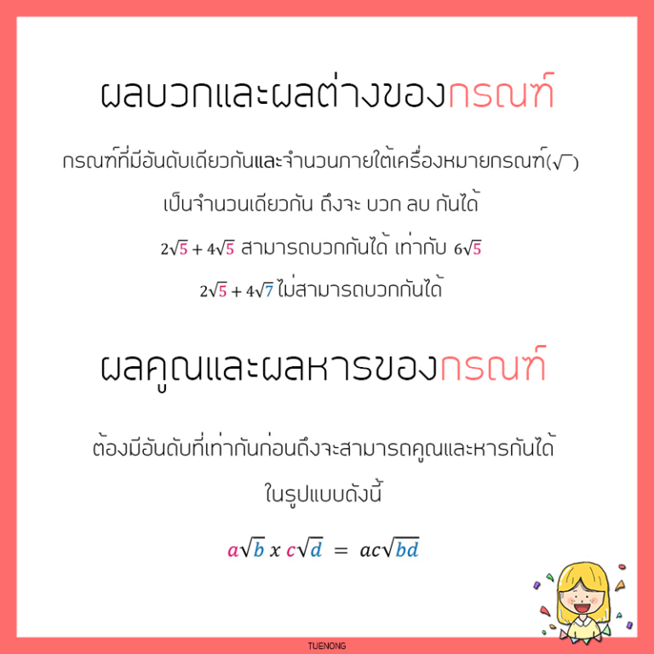

**ความหมายของรากที่ n**

รากที่ n คือ รากที่เป็นจำนวนเต็มมากกว่า 2 ความหมายซึ่งจะแตกต่างกัน

**เลขยกกำลังที่มีเลขชี้กำลังเป็นจำนวนตรรกยะ**

คือ เลขยกกำลังที่ไม่ได้มีเลขชี้กำลังเป็นจำนวนเต็ม  ซึ่งสามารถเปลี่ยนรูปแบบได้ดังตัวอย่างนี้

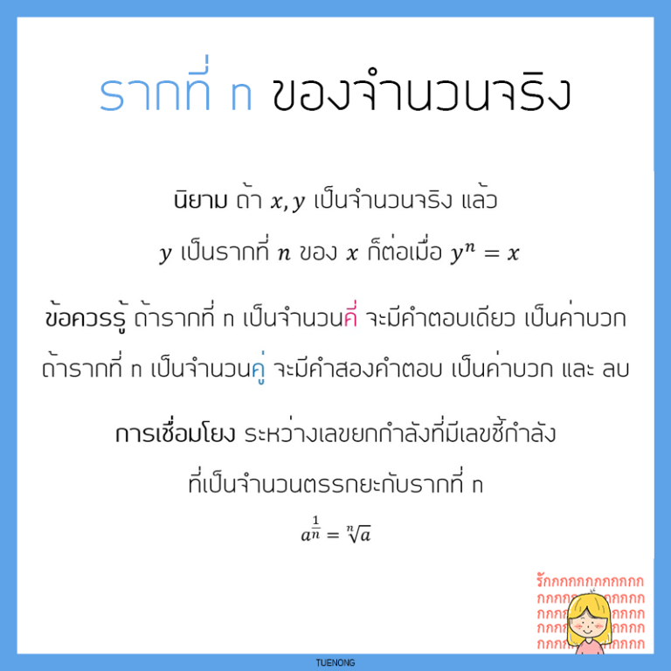

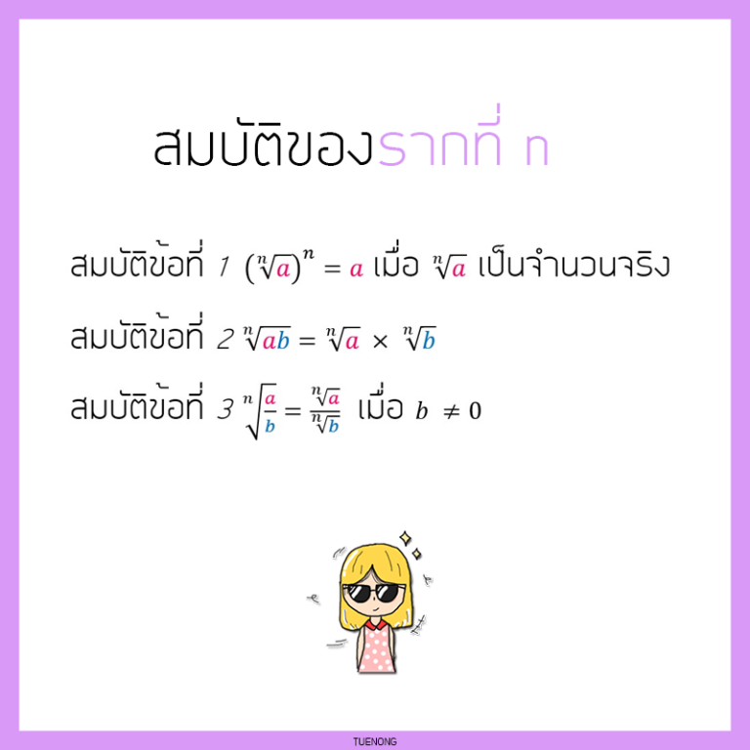

เมื่อน้อง ๆ สามารถจดจำสูตรได้แล้ว ต้องฝึกฝนในการนำไปใช้ด้วยนะครับ ถ้าอยากได้สูตรเรื่องอื่น ๆ อีกที่ยังไม่มี สามารถบอกกับพี่ ๆ ได้เลยนะครับ หลังจากพี่ ๆ เลือกแล้วนำมาจัดทำเป็นสรุปต่อไป ขอบคุณครับ

. อ้างอิง <https://tuenongfree.xyz/สรุปสูตร-กรณฑ์ที่-n/>